**2023年12月13日今日动态**

今天是星期三，晴。共有17位小朋友来园。

**一、观察记录：**

观察了幼儿在园的半日活动情况，具体情况看以下表格。

|  |  |  |  |  |  |  |
| --- | --- | --- | --- | --- | --- | --- |
| 序号 | 姓名 | 午餐（√吃光剩一点儿○） | | | | 自理能力 |
| 意大利面 | 老鸭煲竹笋汤 | 洗手漱口擦嘴 | 其他 | 穿脱衣服  会☆帮助○ |
| 1 | 张梓祎 | √ | ○ |  | 喂 |  |
| 2 | 丁秋铭 | 2 | √ | ☆ |  | ☆ |
| 3 | 吴燚 | √ | √ | ☆ |  | ☆ |
| 4 | 梁佳硕 | 2 | ○ | ☆ |  | ○ |
| 5 | 金文哲 | 2 | √ | ☆ |  | ☆ |
| 6 | 刘郑勋 | 请假 |  |  |  |  |
| 7 | 张铭昊 | 2 | √ | √ |  | ☆ |
| 8 | 熊梓轩 | 请假 |  |  |  |  |
| 9 | 程诺 | 3 | √ | ☆ |  | ☆ |
| 10 | 孙思淼 | ○ | ○ | √ | 喂 |  |
| 11 | 官同羽 | 请假 |  |  |  |  |
| 12 | 褚浩宸 | 请假 |  |  |  |  |
| 13 | 赵奕承 | 2 | √ | ☆ |  | ☆ |
| 14 | 徐燃 | √ | √ | ☆ |  | ☆ |
| 15 | 郭静悠 | 请假 |  |  |  |  |
| 16 | 夏一心 | 2 | √ | ☆ |  | √ |
| 17 | 殷颂惜 | √ | √ | ☆ |  | ☆ |
| 18 | 顾语汐 | 请假 |  |  |  |  |
| 19 | 顾晨怡 | √ | √ | ☆ |  | ☆ |
| 20 | 易筱曦 | 请假 |  |  |  |  |
| 21 | 王婉苏 | 2 | √ | ☆ |  | ☆ |
| 22 | 徐旻玥 | 请假 |  |  |  |  |
| 23 | 汪雪婷 | 2 | √ | ☆ |  | ☆ |
| 24 | 张竹青 | 2 | √ | ☆ |  | ☆ |
| 25 | 蔡娅宁 | 请假 |  |  |  |  |

**二、区域活动**

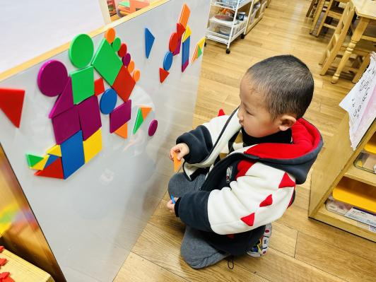快来看看我们在区域中的游戏吧！

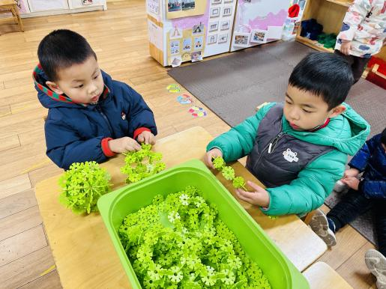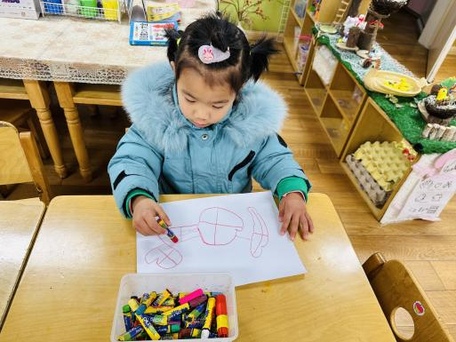

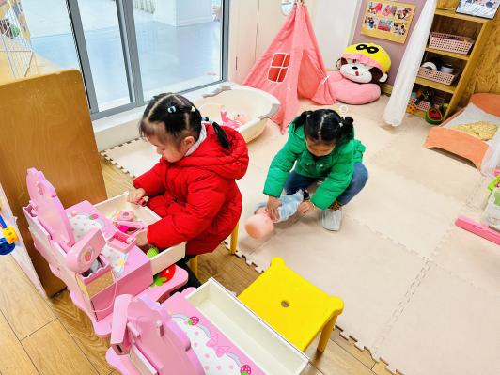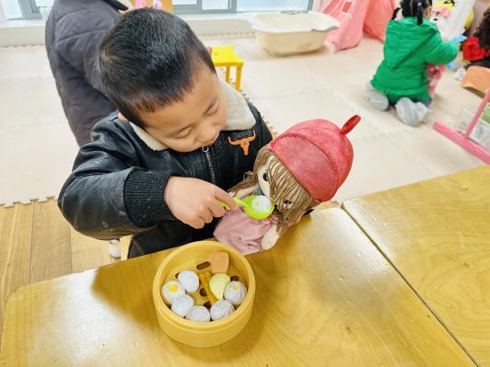

**三、集体活动：图形宝宝找朋友**

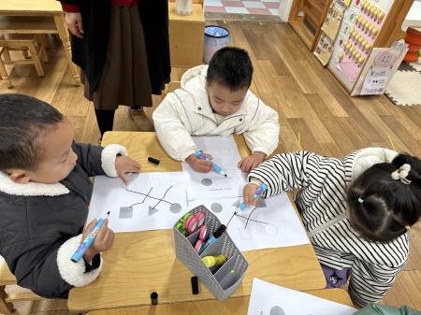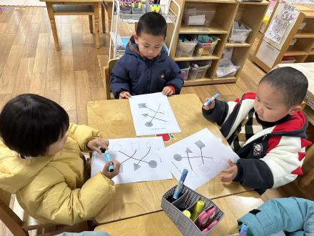这是一节涉及空间平面图形的活动。三角形、圆形、正方形是常见的三种几何平面图形，适合小班幼儿进行感知。由不在同一平面上的三条线段首尾顺次连接所组成的封闭图形叫做三角形，三角形有三条边，三个角。四条边都相等、四个角都是直角的四边形是正方形，正方形有四个角，四条边一样长。当一条线段绕着它的一个端点在平面内旋转一周时，它的另一个端点的轨迹叫做圆，圆没有角。本次活动旨在让幼儿在情景中进一步巩固感知三种图形的特征，并能用语言进行描述，并用线将相同的图形连起来。

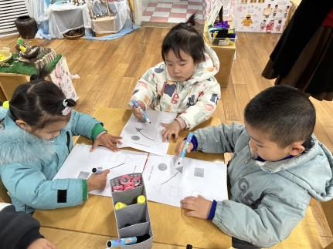

**丁秋铭、吴燚、梁佳硕、金文哲、张铭昊、程诺、孙思淼、官同羽、赵奕承、夏一心、殷颂惜、顾晨怡、王婉苏、汪雪婷、张竹青**在操作中能把相同的图形用连线的方式进行分类。

**张梓祎、徐燃**没有做题，希望能认真听要求哦。

**四、户外活动：**

今天我们来玩摇摇马、运小球啦！

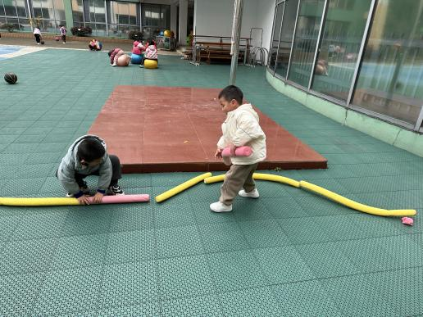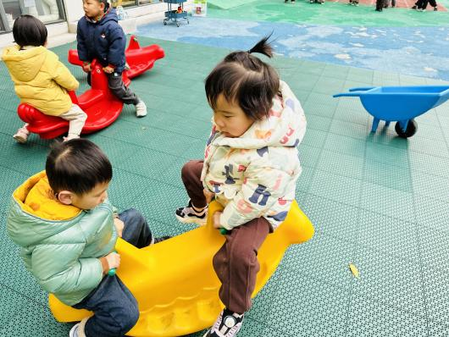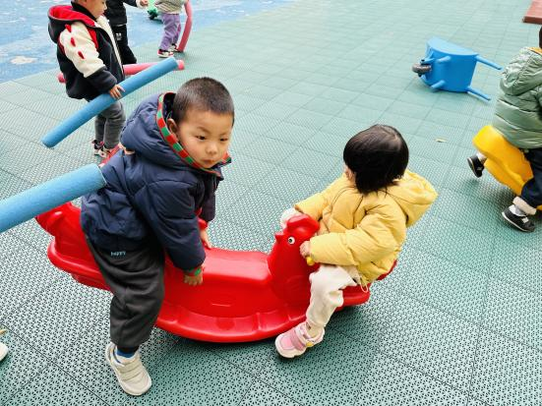

两个人一个摇摇马一起玩游戏 将海绵棒连接

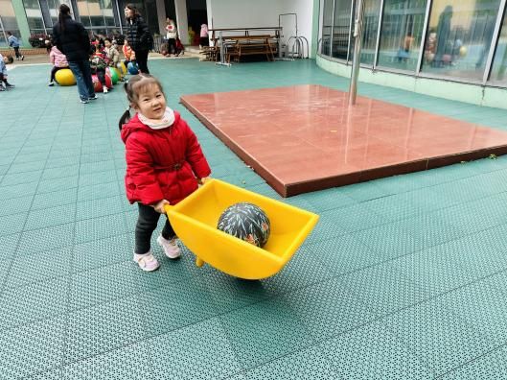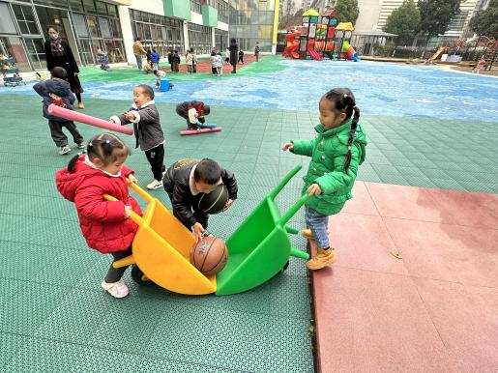

我们一起运小球

1. **生活活动：午餐**

今天吃的是意大利面、老鸭煲竹笋。今天有很多小朋友吃了两碗面。

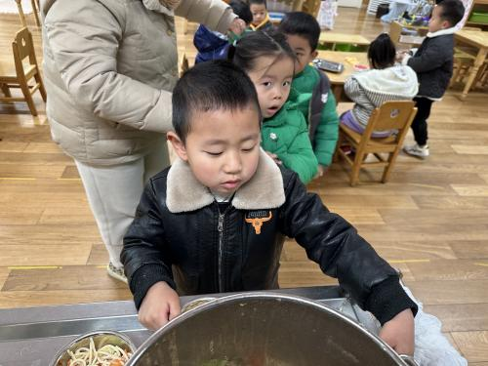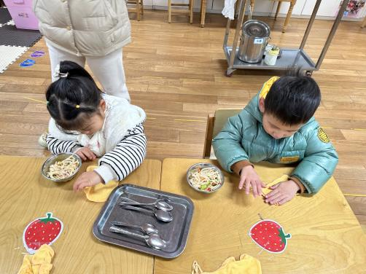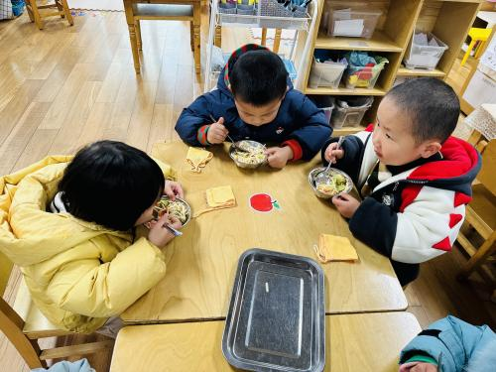

排队端面 叠小毛巾 开始吃面条啦

**六、家园配合**

1.现在是传染病高发季节，所以家长们在家一定要多关注孩子的各项身体体征，多关注孩子的嘴巴、手脚等部位。引导幼儿养成良好的生活作息习惯及卫生习惯，作息最好和幼儿园同步；增强体育锻炼，晚饭后可以适当消食，膳食均衡，尤其是孩子不爱吃的蔬菜更要鼓励、督促。

如果孩子身体不适或咳嗽严重，尽量在家休息，避免交叉感染。

2.部分小朋友的指甲很长，家长们一定要给孩子勤剪指甲，指甲是最容易滋生细菌的地方之一，尤其是部分小朋友喜欢咬指甲。

3.我们已经开始自主早点了，请小朋友们尽量8：15前来园哦